Łąka w maju
Temat: Wiosna na łące.
Cele główne:
- reagowanie na ustalone hasła i sygnały muzyczne;
- rozwijanie umiejętności wokalnych;
- rozwijanie sprawności manualnej;
- poznawanie budowy biedronki.
Cele operacyjne: Dziecko:
- reaguje odpowiednim ruchem na hasła i sygnały muzyczne;
- śpiewa piosenkę;
- wykonuje papierową biedronkę;
- wymienia części ciała biedronki.

- Karta pracy, cz.4, str. 42.
- Zabawa ruchowa orientacyjno-porządkowa „Wiosenna pogoda”.
Dziecko spaceruje po pokoju. Na hasło „Burza” zatrzymuje się klaszcząc nad głową i równocześnie mówiąc: bum, bum, bum. Ponownie spaceruje, na hasło „Lekki wiatr” – dziecko podskakuje z nogi na nogę. Ponowny marsz, na hasło „Słońce” – unosi ręce do góry, porusza nimi w nadgarstkach.
- Rozmowa na temat budowy biedronki.
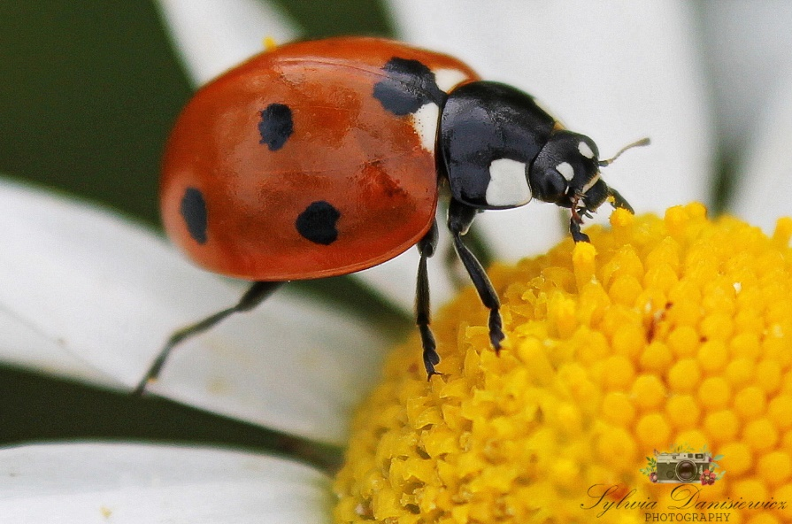
Rodzic na zdjęciu pokazuje części biedronki, nazywa je (pancerz, pod nim skrzydła, głowa, oczy, aparat gębowy, nogi, czułki).

Biedronki należą do rodziny chrząszczy. Przechodzą przez stadia przeobrażenia ( jak np. motyl). W Polsce najczęściej spotykanymi gatunkami biedronek są dwukropki i siedmiokropki, co oznacza, że liczba kropek nie wskazuje na wiek, tylko na gatunek. Biedronki są pożyteczne, bo zjadają mszyce – szkodniki roślin.
- Praca plastyczna - biedronka.
Dziecko będzie potrzebowało: kartkę A4 w białym lub jasnozielonym kolorze, zielony papier kolorowy, czerwony i czarny papier kolorowy, kolorowe guziki lub wycięte z papieru kolorowego sylwety kwiatów, klej, ruchome oczy lub wycięte z papieru kolorowego.
Na kartkę A4 dziecko nakleja wyrwane paski ciemniejszego zielonego koloru – łąki. Paski mogą być delikatnie poszarpane lub ponacinane – tak by imitowały trawę. Można wyciąć je również za pomocą specjalnych ozdobnych nożyczek.
Następnie dziecko wycina czerwone paski papieru, skleja je składając na pół, tak aby powstała „łezka”.
Przykleja je jeden obok drugiego, tak aby powstał pancerz biedronki. Na tym nakleja czarny rulonik z czarnego papieru kolorowego – głowę biedronki. Z czarnego papieru wykonuje również czułki biedronki (które przy pomocy osoby dorosłej można podkręcić za pomocą nożyczek) oraz kropki biedronce. Przykleja oczy.
Na zielonych paskach papieru dokleja kolorowe guziki, którym dorysowuje płatki – to będą kwiaty. Można też wyciąć kwiaty z papieru kolorowego lub domalować je farbami bądź dokleić z plasteliny.

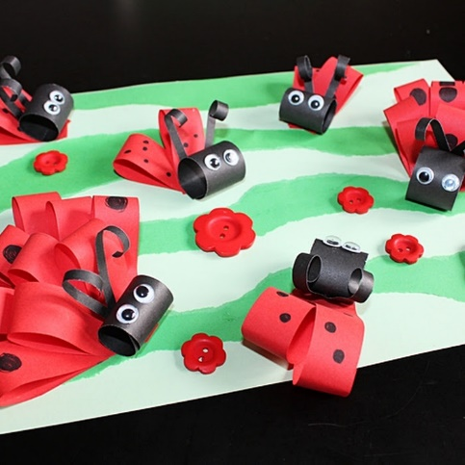
- Ćwiczenia logorytmiczne „Rób to, o czym mówi wiersz”
Rodzic czyta wiersz, a dziecko porusza się zgodnie z tekstem:
„ Zrób do przodu cztery kroki,
I rozejrzyj się na boki.
Tupnij nogą raz i dwa,
Ta zabawa nadal trwa.
Teraz w lewo jeden krok,
Przysiad i do góry skok.
Zrób do tyłu kroków trzy,
By koledze otrzeć łzy.
Klaśnij w ręce razy pięć,
Na klaskanie też masz chęć!
Wokół obróć się raz, dwa,
Piłka skacze hop-sa-sa.
Ręce w górę i na boki,
Zrób zajęcze cztery skoki.
Gdy się zmęczysz, poleż sobie,
I wyciągnij w górę nogę.”
- Aktywne słuchanie muzyki Antonia Vivaldiego „Cztery pory roku. Wiosna.” https://www.youtube.com/watch?v=Z_tk-AhlA1o
Gdy muzyka gra – dziecko porusza się w jej rytmie. Gdy Rodzic zatrzymuje muzykę – Dziecko zastyga w bezruchu. Zabawę powtarzamy kilka razy.
- Zabawa rozwijająca koncentrację uwagi oraz umiejętność określania, kto należy do rodziny owadów: Owad czy nie?
Będą potrzebne obrazki owadów i innych zwierząt (załącznik).
Rodzic układa na dywanie odwrócone obrazki zwierząt. Dziecko odkrywa kolejne obrazki, nazywa zwierzęta na nich przedstawione i jeśli to owad, układa obrazek pod napisem owady (załącznik). Następnie dobiera odpowiednie nazwy owadów ( jeżeli jest potrzeba, pomaga w tym Rodzic) i odczytuje je głośno.
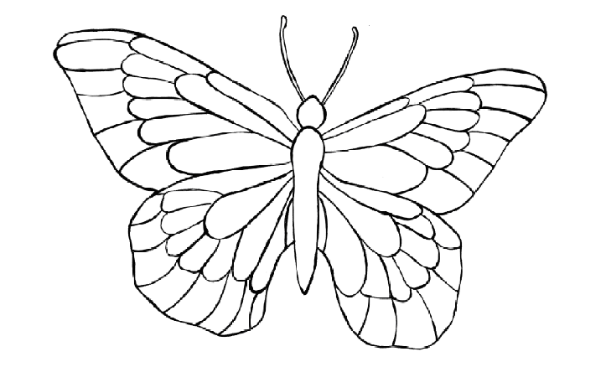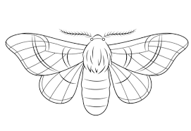

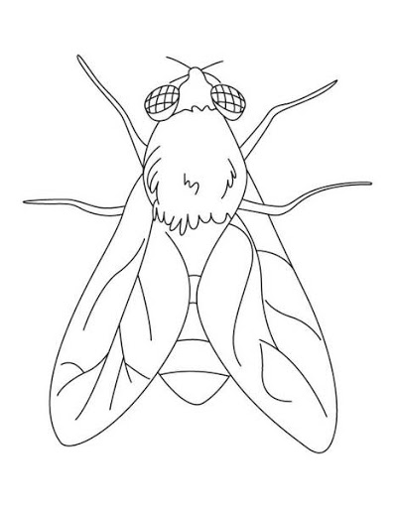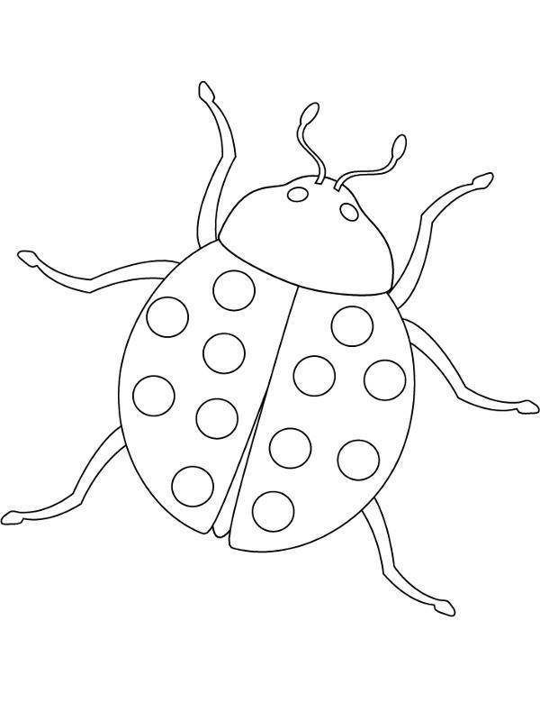
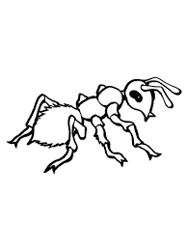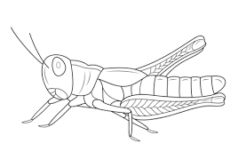
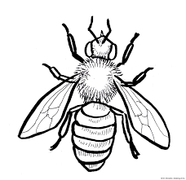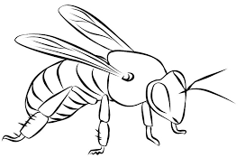

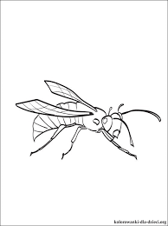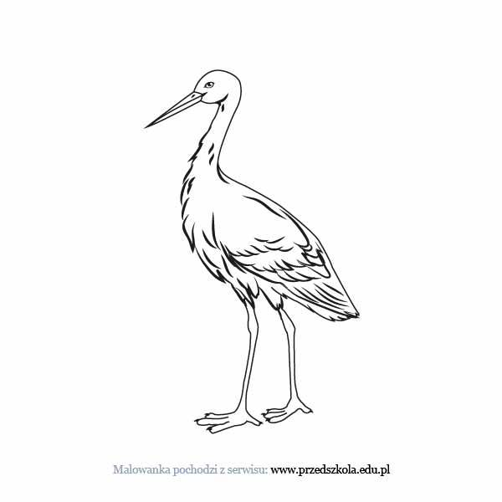

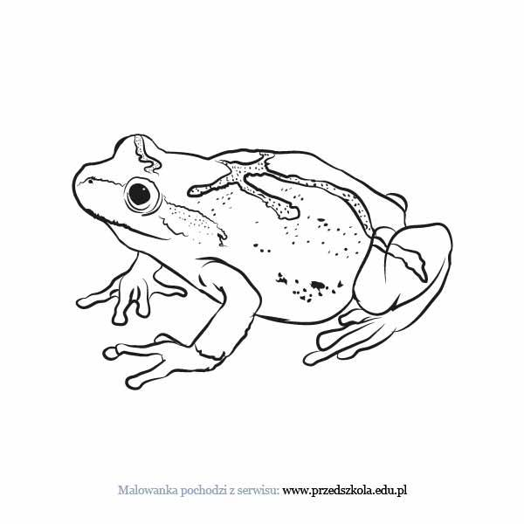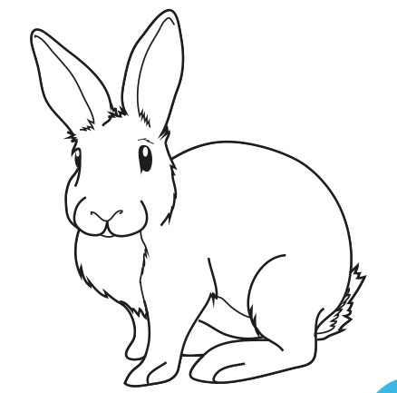

Napisy:

OWADY
MOTYL
ĆMA
MUCHA
BIEDRONKA
MRÓWKA
KONIK POLNY
PSZCZOŁA
OSA
SZERSZEŃ

Miłej zabawy i pracy ! I.Ponisz

